

הנהלת ברינקס ישראל

סיור ביטחון וחברה בירושלים

יום רביעי 11~ ספטמבר 2019 ~ יא' אלול תשע"ט

15-20 משתתפים

תוכנית וסדר יום :
- 08:00 - התארגנות בתל אביב ויציאה לירושלים
- 09:00 – קפה של בוקר במוזיאון ידידי ישראל / יוסף ריבלין 20 נחלת שבעה.
- 09:45 - דברי פתיחה:
נצ"מ דימ' גדעון מור / מנכ"ל המוזיאון, מר אילן סקולניק
- 10:00 - סיור מודרך במוזיאון ידידי ישראל / בהדרכת נצ"מ דימ' גדעון מור.
- התמקדות בערך "הנני" ~ שליחות או משלח יד ?
- 11:15 – סיור רגלי רחוב יפו -רחוב ראשי של עיר בירה -הסיפור של המנדט הבריטי.
- 12:00 - ארוחת צהריים מסעדת עזורה ( כשר. בשרי )
- 13:00 – חזרה למוזיאון לדיון פנימי.
- 13:15 – דיון פנימי.
- 16:00 – הרצאה, מר בני בגין.
- 17:00 – סיכום וחזרה למרכז.

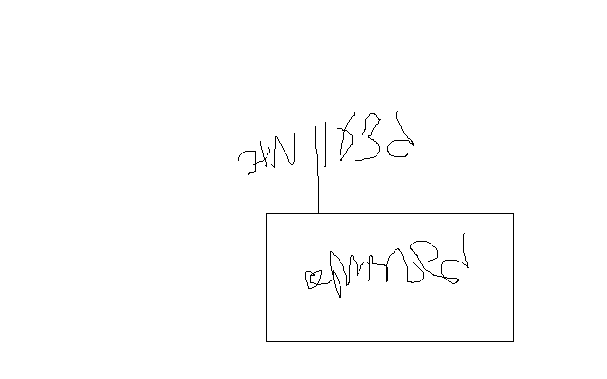
~ סיור פורה ומוצלח ~

נצ"מ דימ' גדעון מור
ג - מ ידע

